十堰（房县）至宜昌（五峰）高速公路兴山至长阳段

环境影响评价公众参与说明

宜昌市交通运输局
二〇二一年十二月

目录
1 概述 1
1.1工程情况简介 1
1.2公众参与目的 3
1.3公众参与依据 3
1.4实施主体与调查方式 4
2 首次环境影响评价信息公开情况 5
2.1公开内容及日期 5
2.2公开方式 6
2.3公众意见情况 7
2.4符合性分析 7
3 征求意见稿公示情况 8
3.1 公示内容及时限 8
3.2符合性分析 8
3.3 公示方式 10
3.3.1 网络 10
3.3.2 张贴 11
3.3.3报纸公示 12
3.4查阅情况 14
3.5公众提出意见情况 15
4 公众意见处理情况 16
4.1公众意见概述和分析 16
4.2公众意见的采纳情况 16
4.3公众意见未采纳情况 16
5诚信承诺 17

概述

1.1工程情况简介
（1）项目背景
近年来，国家新一轮西部大开发、促进中部地区崛起、推进产业梯度转移以及湖北“两圈两带一群”和“一芯两带三区”等战略的实施，要求湖北武陵山和秦巴山片区形成多元发展战略和交汇驱动合力。促进武陵山和秦巴山片区一体化发展进程，形成区域协同发展合力，就对区域内的交通基础设施建设尤其是高速公路的发展提出了更高的要求，要求提升基础设施互联互通水平，完善区域快速出行交通网络。
从高速路网结构来看，以武陵山和秦巴山片区为代表的鄂西地区已形成以麻安高速、沪蓉高速、沪渝高速和呼北高速等为主体的高速骨架网络，纵观区域路网结构，横向高速公路网络相对发达，但纵向路网建设尚显薄弱，尤其是十堰南部房县与神农架、宜昌西部县市之间缺少直达通道，联系需通过等级较低的国省道或转至呼北高速进行绕行，出行效率较低，不利于区域的深化改革、扩大开放和经济发展方式的转变。
湖北省在公路水路交通运输“十三五”规划中期评估过程中，适时对全省高速公路布局进行优化调整，谋划新增十堰（房县）至宜昌（五峰）高速公路（以下简称“十宜高速”），通道位于湖北省西部地区，连接十堰与宜昌以及沿线房县、神农架、兴山县、秭归县、长阳县和五峰县，全长约 250 公里。
十宜高速宜昌段共分为兴山段、兴山至长阳段和长阳至五峰段三部分，全长约 175 公里。本项目即兴山至长阳高速公路，是十宜高速宜昌段的重要组成部分，本项目是十宜高速的重要组成部分，被纳入《湖北省综合交通运输“十四五”发展规划纲要》、《湖北省综合交通运输“十三五”发展规划纲要》、《湖北省省道网规划纲要（2011-2030年）》、《湖北省公路水路交通运输“十三五”发展规划》、《长江干线过江通道布局规划（2020-2035 年）》。
本项目及其所在通道的建设，可以弥补鄂西地区纵向高速公路较少的短板，突破神农架林区无纵向高速公路的发展瓶颈，使神农架、宜昌西部连成一片，成为武陵山片区的生态路和景观路；同时，可使神农架、长江三峡、恩施大峡谷等旅游景区实现一线串珠，使湖北省鄂西旅游资源连为一体，形成3小时黄金交通圈，通过宜来高速与宜张高速相连直通张家界，串联鄂湘两省的核心景区，促进区域旅游业走上快车道，实现区域旅游资源最大限度的整合。因此，本项目建设具有较强的紧迫性和极强的现实意义。
（2）工程概况
本项目位于湖北省西部，路线走廊总体呈北南向，北起兴山县峡口镇，连接沪蓉高速公路，南止长阳县贺家坪镇，连接沪渝高速公路。工程主线工程全长72.015km。
本项目主线工程采用按双向四车道高速公路标准建设，长江大桥段采用双向六车道，设计速度80公里/小时，路基宽25.5米。特大桥梁总长9189m/7座，大桥11628m/22座，中小桥97m/1座，特长隧道36201/6座，长隧道7297/4座；全线设互通式立交8处；通道5道，涵洞5道，收费管理站6处，服务区1处，停车区1处，管理监控中心1处，养护工区1处。
本项目计划2021年12月开工，2025年12月竣工，施工期48个月，本项目投资估算总额为177.71亿元。

1.2公众参与目的
公众参与是工程建设项目环境影响评价工作的重要组成部分，是项目建设单位、评价单位与人民群众之间的一种双向交流。通过公众参与，可以真正了解公众所关心的环境问题，以便协助有关部门制定出切实可行的环境保护措施，使建设项目的环境评价工作更加公开化，结论更切合实际，确保建设项目实现其预期社会经济效益。
（1）让公众了解拟建项目建设的目的、规模、建设地点及项目建设过程中、建成后可能对项目周围地区带来的各方面的影响及拟采取对策和措施，让公众对其发表意见，以取得公众的理解、支持和合作；
（2）通过当地人对长期居住、生活环境的亲身体验和直观感受的征询结果，可帮助分析该地区污染环境特征和各环境要素的现状质量水平，以反映环评的客观程度，保护公众的切身利益；
（3）公众对环境影响评价所涉及到的自然生态、经济发展、生活物质价值等资源较为熟悉，用公众参与的形式，邀请他们参与环境资源保护措施的确认，了解他们的要求，可使本项目提出的各项环保措施更加切实可行，更加有效；
（4）使公众有机会参与决策项目的建设可行性与否。

1.3公众参与依据
（1）《中华人民共和国环境保护法》（2014年4月，最新实施或修订，下同）；
（2）《中华人民共和国环境影响评价法》（2016年7月）；
（3）《环境影响评价技术导则 总纲》 (HJ/T 2.1-2016)；
（4）《环境影响评价公众参与办法》（生态环境部令第4号，2018年7月）；
（5）生态环境部关于发布《环境影响评价公众参与办法》配套文件的公告（公告 2018年 第48号）。

1.4实施主体与调查方式
本次公众参与调查实施主体为宜昌市交通运输局，环评单位中南安全环境技术研究院股份有限公司协助。本次公众参与在本次报送《十堰（房县）至宜昌（五峰）高速公路兴山至长阳段环境影响报告书》（送审稿）之前，公众参与过程进行了两个阶段：一是正式委托本次环评单位后，在2020年4月13后进行了网络公示的调查方式；2021年5月完成《十堰（房县）至宜昌（五峰）高速公路兴山至长阳段环境影响报告书》（征求意见稿）之后，先后进行了网络公示、报纸公示、现场张贴公告。

2 首次环境影响评价信息公开情况

2.1公开内容及日期
《十堰（房县）至宜昌（五峰）高速公路兴山至长阳段环境影响报告书》委托时间为2020年4月9日，委托后2020年4月13日于宜昌市交通运输局官网进行了公示。符合《环境影响评价公众参与办法》在确定环境影响报告书编制单位后7个工作日内进行公示的相关要求。公示的内容有：
一、建设项目名称及概要
项目名称：十堰至宜昌高速公路兴山至长阳段项目
建设单位：宜昌市交通运输局
建设地点：宜昌市
建设性质：新建
项目概况：本项目北起兴山县峡口镇，连接沪蓉高速公路，南止长阳县贺家坪镇，连接沪渝高速公路。工程主线工程全长71.915km，采用按双向四车道高速公路标准建设，设计速度80公里/小时，路基宽25.5米。特大桥梁总长9830m/8座，大桥11167m/21座，特长隧道35378 m /6座，长隧道7299 m /4座；全线设互通式立交7处；通道5道，涵洞5道，收费管理站5处，服务区2处，管理监控中心1处，养护工区2处。
二、建设单位名称及联系方式
即日起公众可以信函、传真、电子邮件或其他方式，向建设单位或环评单位提出意见或建议。
建设单位：宜昌市交通运输局
联 系 人：韩咏
联系电话：13872520267
三、环评单位名称及联系方式
环评机构名称：中南安全环境技术研究院股份有限公司
联 系 人：熊工
联系方式：027-87336416
E-mail：704224533@qq.com
地址：武汉市武昌区中南二路2号
四、公众意见表的网络连接
《公众意见表》见附件，如附件无法正常打开请点击网址连接：http://www.mee.gov.cn/xxgk2018/xxgk/xxgk01/201810/t20181024_665329.html。公众意见表的内容和格式，是由生态环境部制定。
五、公众提出意见的主要方式
与建设单位以面谈、书面意见、电子邮件、电话等方式联系。

2.2公开方式
2020年4月13日，建设单位在宜昌市交通运输局官方网站进行了公示（http://jtj.yichang.gov.cn/content-22558-960756-1.html）。见图1。宜昌市交通运输局官方网站在宜昌市具有广发的受众性，能满足本次项目建设区域受众体环保信息的需求。
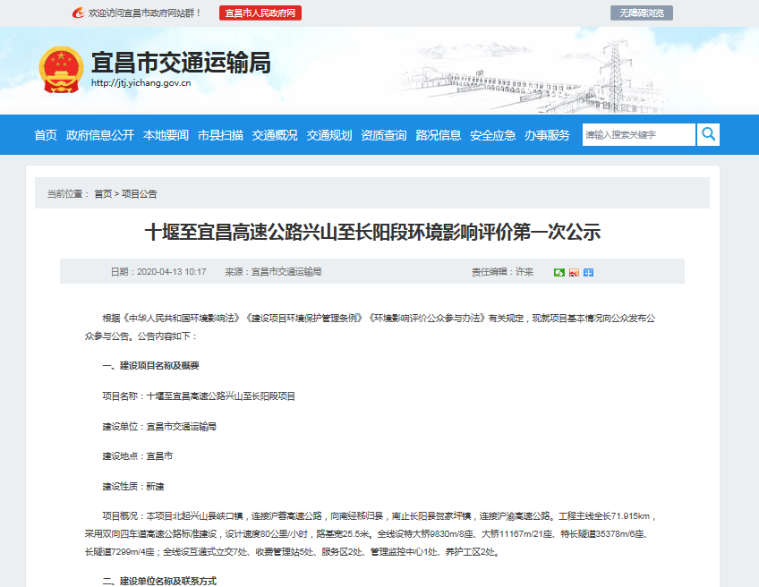
图1 首次环境影响评价信息公开（网络公示）

2.3符合性分析
本次公示内容依照《环境影响评价公众参与办法》（生态环境部令第4号）要求的公示内容进行了完整的公示，包括：项目的名称及概要（包括项目名称、工程概况）、建设单位名称和联系方式、评价单位名称和联系方式、公众意见表、提交公众意见表的方式和途径。公示内容符合要求。
本项目于2020年4月9日由建设单位委托中南安全环境技术研究院股份有限公司承担环境影响评价工作（见环评报告书附件1），于4月13日将本项目的环境影响评价信息在宜昌市交通运输局官方网站进行了首次公开，公开时间及周期符合要求。

2.4公众意见情况
自本项目在宜昌市交通运输局官方网站公示以来，在首次环境影响评价信息公开阶段未受到任何反馈信息。

3 征求意见稿公示情况

3.1 公示内容及时限
2021年5月中南安全环境技术研究院股份有限公司编制完成《十堰（房县）至宜昌（五峰）高速公路兴山至长阳段环境影响报告书》（征求意见稿），于2021年5月12日于宜昌市交通运输局官网进行了网络公示，公示截止时间为2019年5月26日，满足公示10个工作日要求。同时网络公示期间2021年5月12-13日于建设项目现场进行了张贴公示，2021年5月14日、5月17日于湖北日报进行两次公示。公示的内容有：
根据《中华人民共和国环境影响评价法》和《环境影响评价公众参与办法》要求，中南安全环境技术研究院股份有限公司承担十堰（房县）至宜昌（五峰）高速公路兴山至长阳段工程环境影响评价工作。目前已完成《十堰（房县）至宜昌（五峰）高速公路兴山至长阳段工程环境影响报告书（征求意见稿）》，现将项目环境影响评价的有关事项向公众公告如下：

一、项目的名称及概要
1、项目名称：十堰（房县）至宜昌（五峰）高速公路兴山至长阳段工程
2、项目概况：
本项目位于湖北省西部，路线走廊总体呈北南向，北起兴山县峡口镇，连接沪蓉高速公路，南止长阳县贺家坪镇，连接沪渝高速公路。工程主线工程全长72.015km。本项目主线工程采用按双向四车道高速公路标准建设，设计速度80公里/小时，路基宽25.5米。特大桥梁总长9189m/7座，大桥11628m/22座，中小桥97m/1座，特长隧道36201m/6座，长隧道7297m/4座；全线设互通式立交8处；通道5道，涵洞5道，收费管理站6处，服务区2处，管理监控中心1处，养护工区1处。本项目2021年12月开工，2025年12月竣工，施工期48个月，本项目投资估算总额为177.71亿元。

二、环境影响报告征求意见稿查阅方式与途径
环境影响报告征求意见稿电子文档见附件1。
公众也可在建设单位或环评单位查阅环境影响报告征求意见稿纸质报告，查阅前，请提前电话预约。

三、征求意见的公众范围：
本次征求意见的公众范围包括：高速公路沿线居民、学校及企事业单位。

四、公众提出意见的方式和途径；
单位或个人若有环境保护方面的意见或建议，可自本公告发布之日起10个工作日内，通过信件、传真等方式与建设单位或评价单位联系或反映，以供环境影响评价单位、建设单位和政府主管部门决策参考。参与调查的个人和单位，可将填好的公众意见表通过快递邮寄至建设单位或评价单位；也可以将公众意见调查表照片（以能看清填写内容为准）或扫描件发送至相应的电子邮箱。
公众提交意见时，应当提供有效的联系方式。鼓励公众采用实名方式提交意见并提供常住地址。建设单位和环评单位承诺公众提供的相关信息不用于环境影响评价公众参与之外的用途。

五、公众提出意见的起止时间
自公示之日起10个工作日。

六、建设单位名称和联系方式：
建设单位名称：宜昌市交通运输局
地 址：宜昌市城东大道58号 邮编：44300
联 系 人：韩咏 联系电话：13872520267
七、环评单位名称和联系方式：
环评单位：中南安全环境技术研究院股份有限公司
地址：武汉市武昌区中南二路2号 邮编：430071
联系人：熊工 联系电话：027-87336416 邮箱：704224533@qq.com
附件1：十堰（房县）至宜昌（五峰）高速公路兴山至长阳段环境影响报告书（征求意见稿）
附件2：公众意见表——十堰（房县）至宜昌（五峰）高速公路兴山至长阳段项目

3.2符合性分析
建设单位与评价单位在环境影响报告书征求意见稿完成后，通过多种途径对此进行了公示，征求与该规划项目环境影响评价有关的意见。公示内容涵盖了环境影响报告书征求意见稿查阅方式与途径、征求意见的公众范围、公众提出意见的方式和途径、公众提出意见的起止时间、建设单位名称和联系方式、评价单位名称和联系方式以及环境影响报告书征求意见稿全文的网络链接和公众意见表的网络链接，公开内容及日期符合《环境影响评价公众参与办法》的要求。
综上，征求意见稿公示的期限、公示的文本、公示的媒体均符合《环境影响评价公众参与办法》相关要求。

3.3 公示方式

3.3.1 网络
2021年5月12日，评价单位在宜昌市交通运输局官方网站进行了公示（http://jtj.yichang.gov.cn/content-22558-961253-1.html）。见图3。
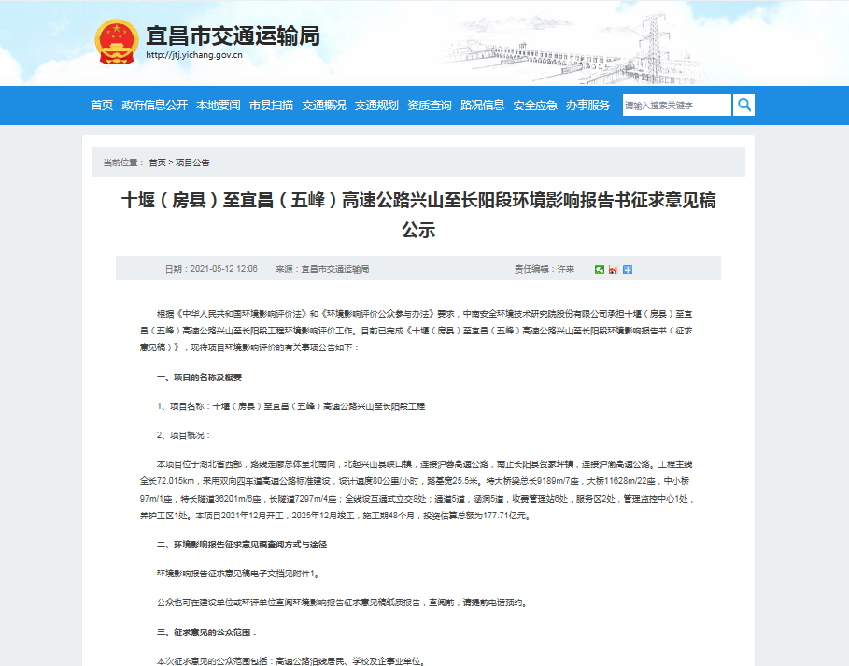
图3 征求意见稿环境影响评价信息公开（网络公示）

3.3.2 张贴
2021年5月12~13日，评价单位在拟建公路沿线周边村镇、村委会进行了现场张贴公示见图4。

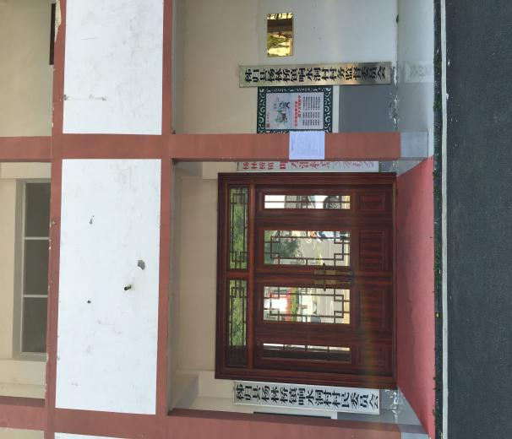  响水洞村委会 | 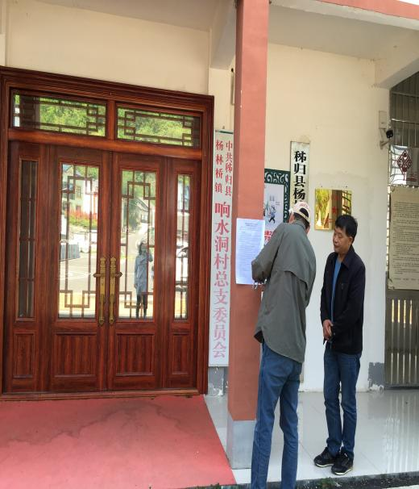  响水洞村委会
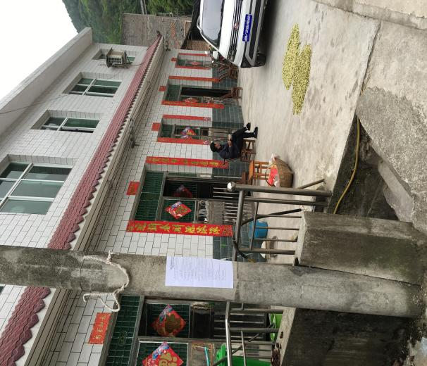  稠木树村 | 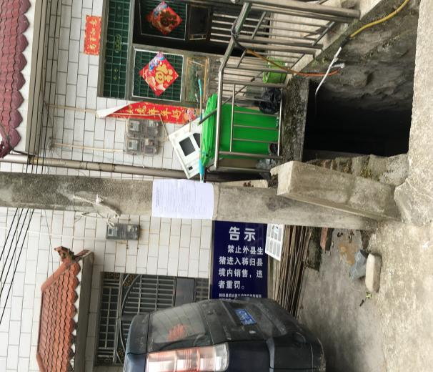  稠木树村
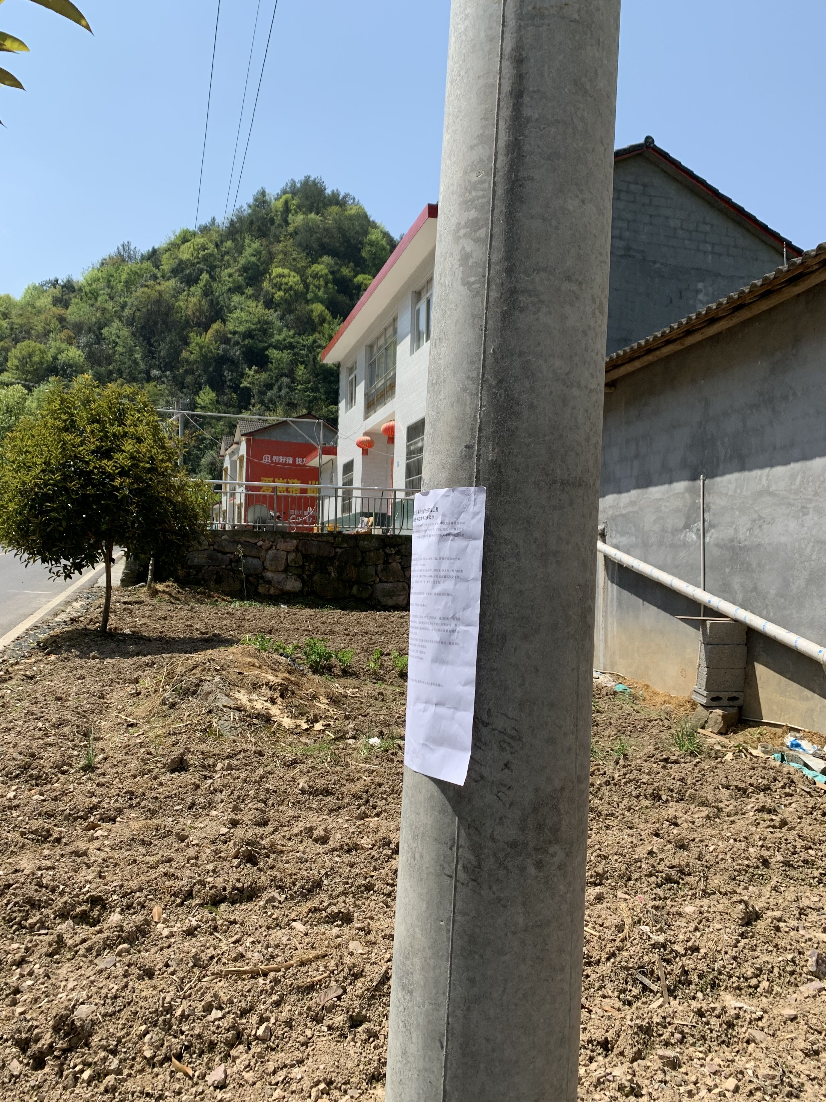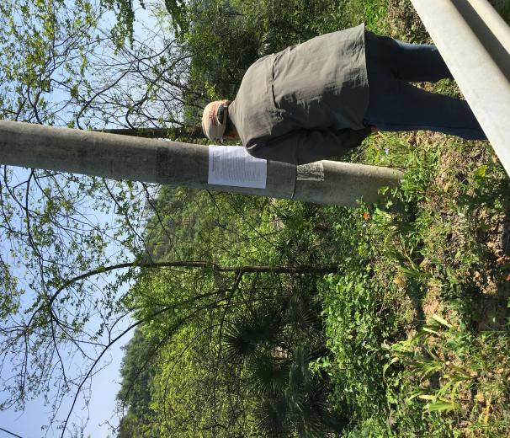  贺家坪 | 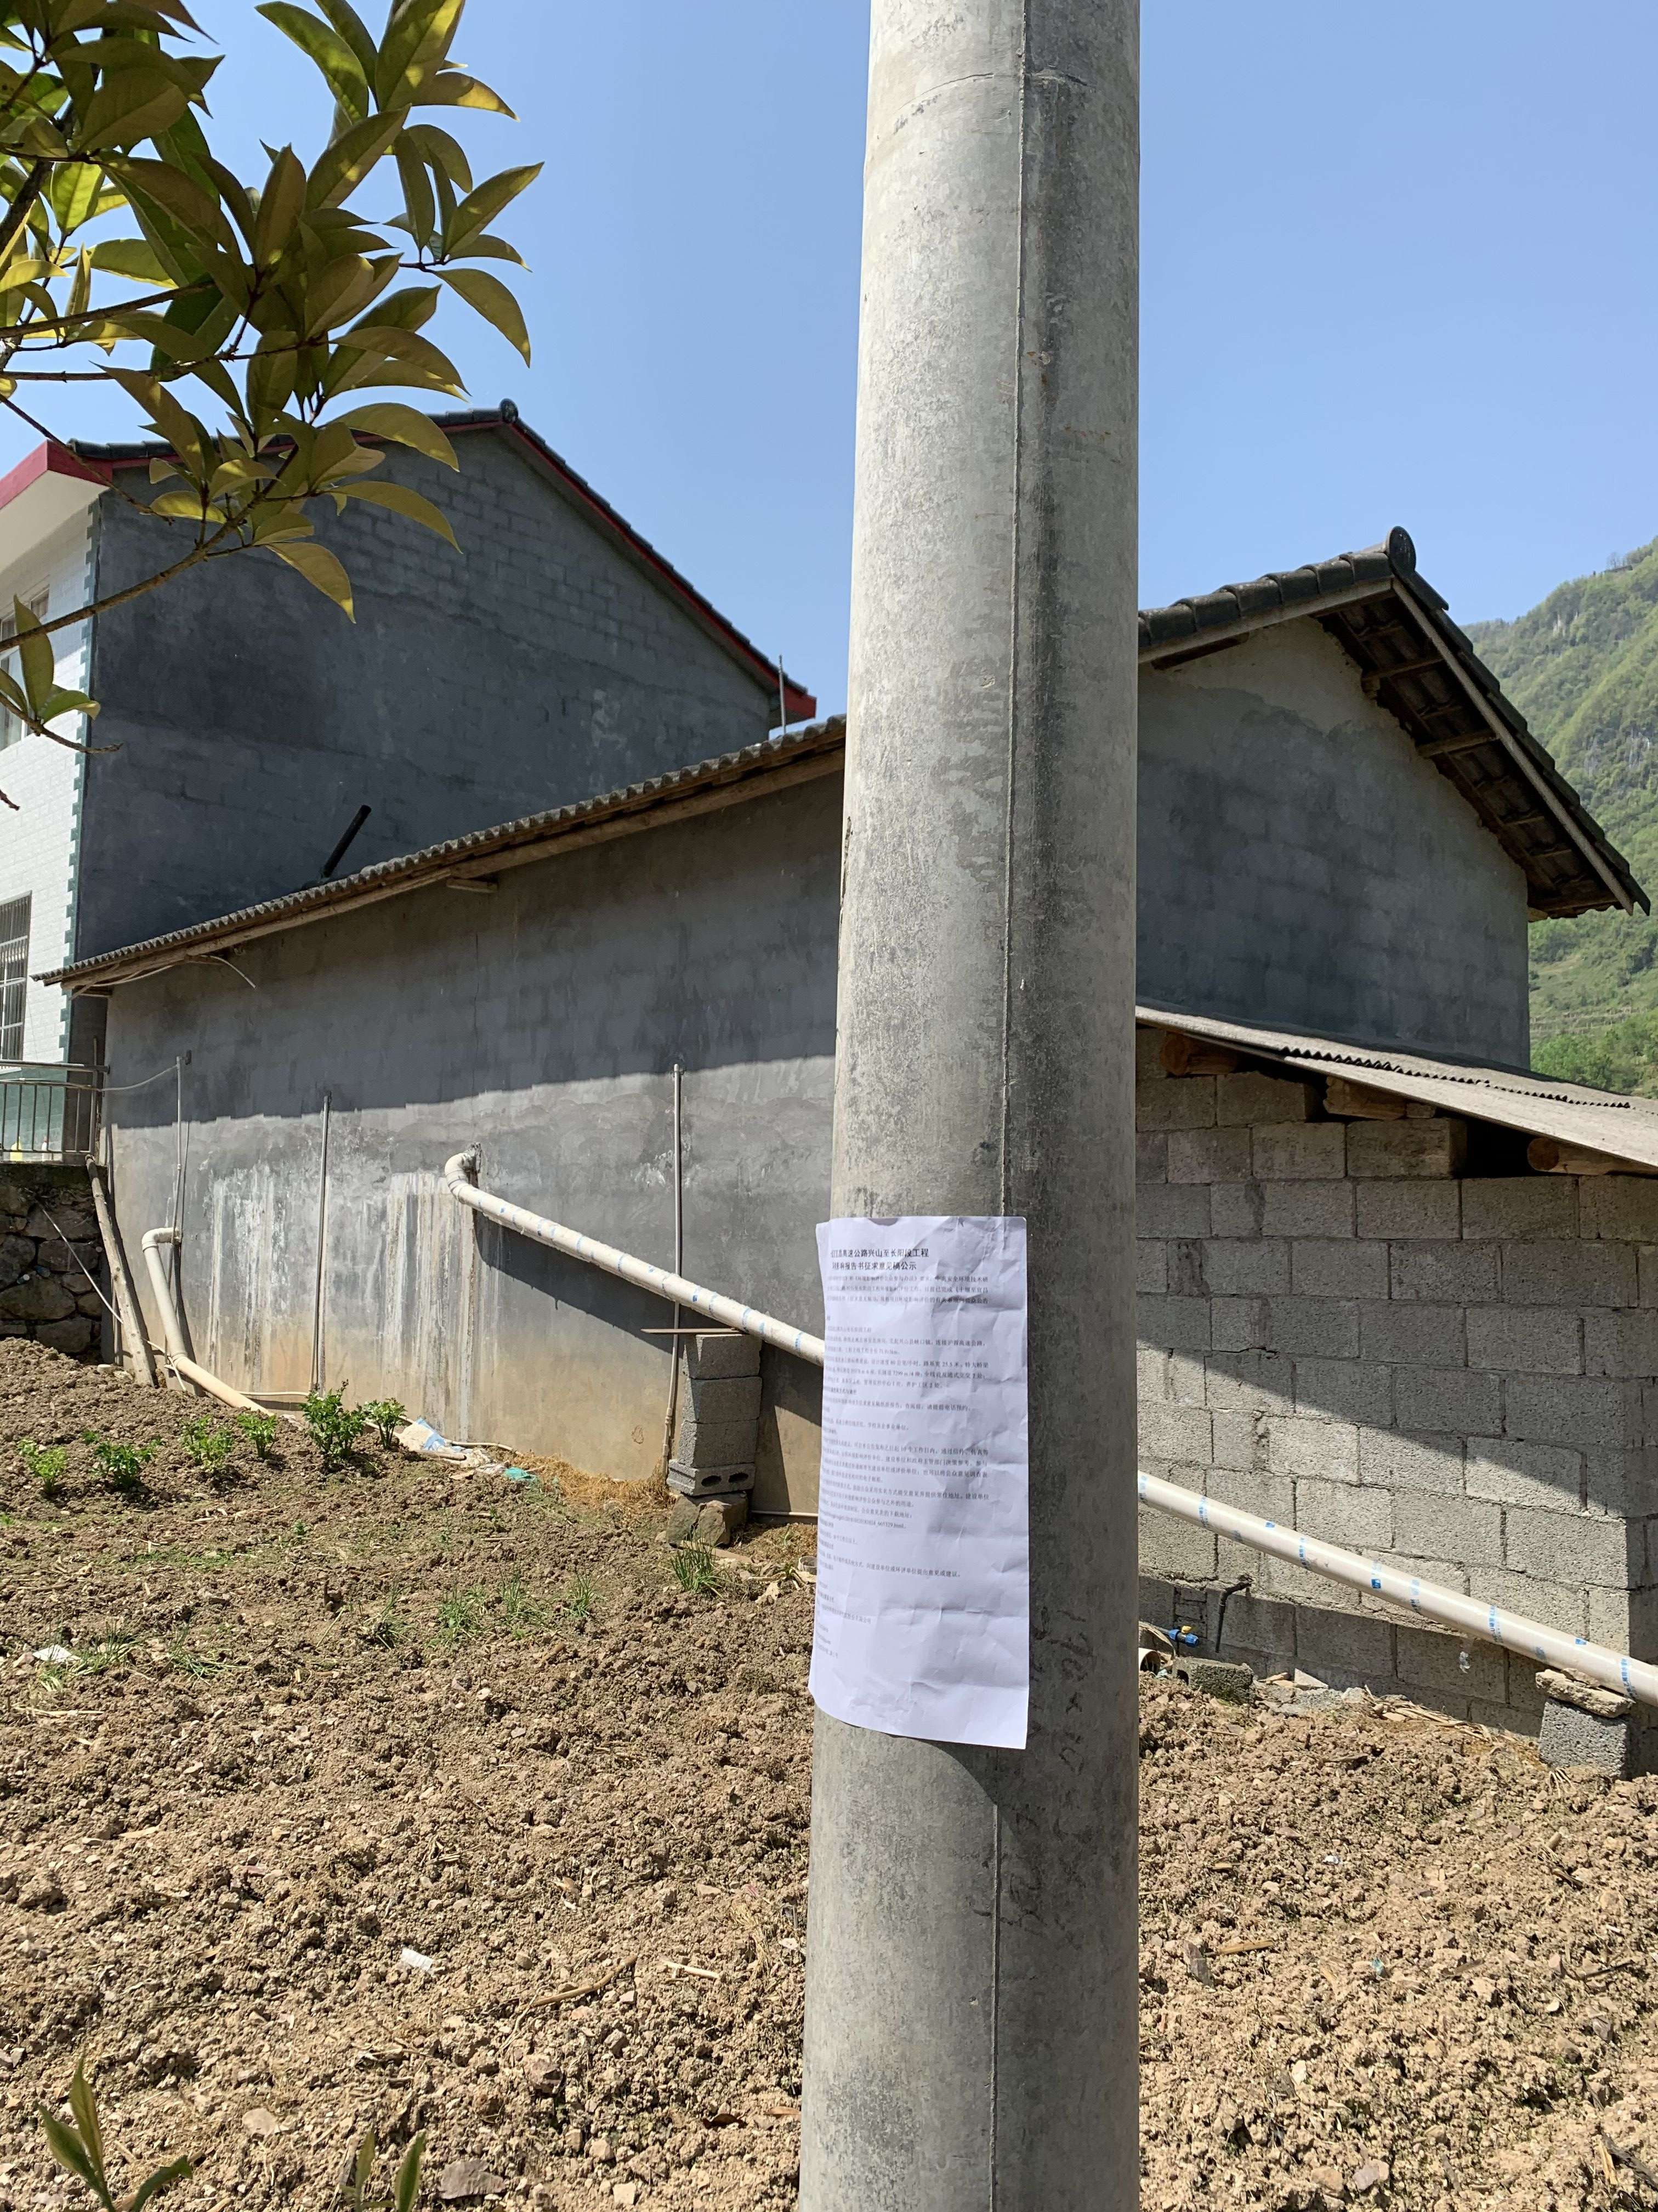  李家岭

3.3.3报纸公示
2021年5月14日和17日在湖北日报上分别进行了两次登报公示，见图5。

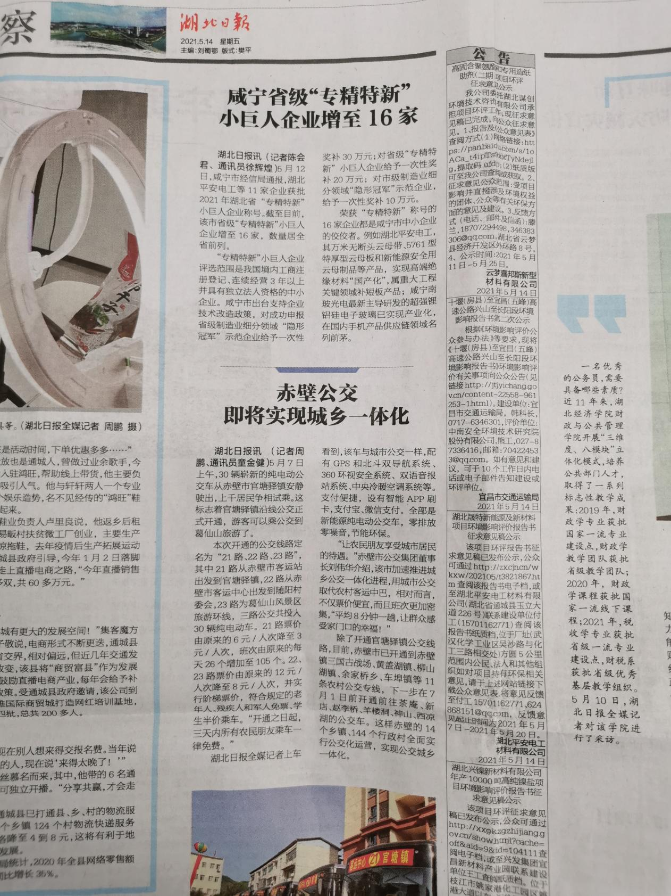
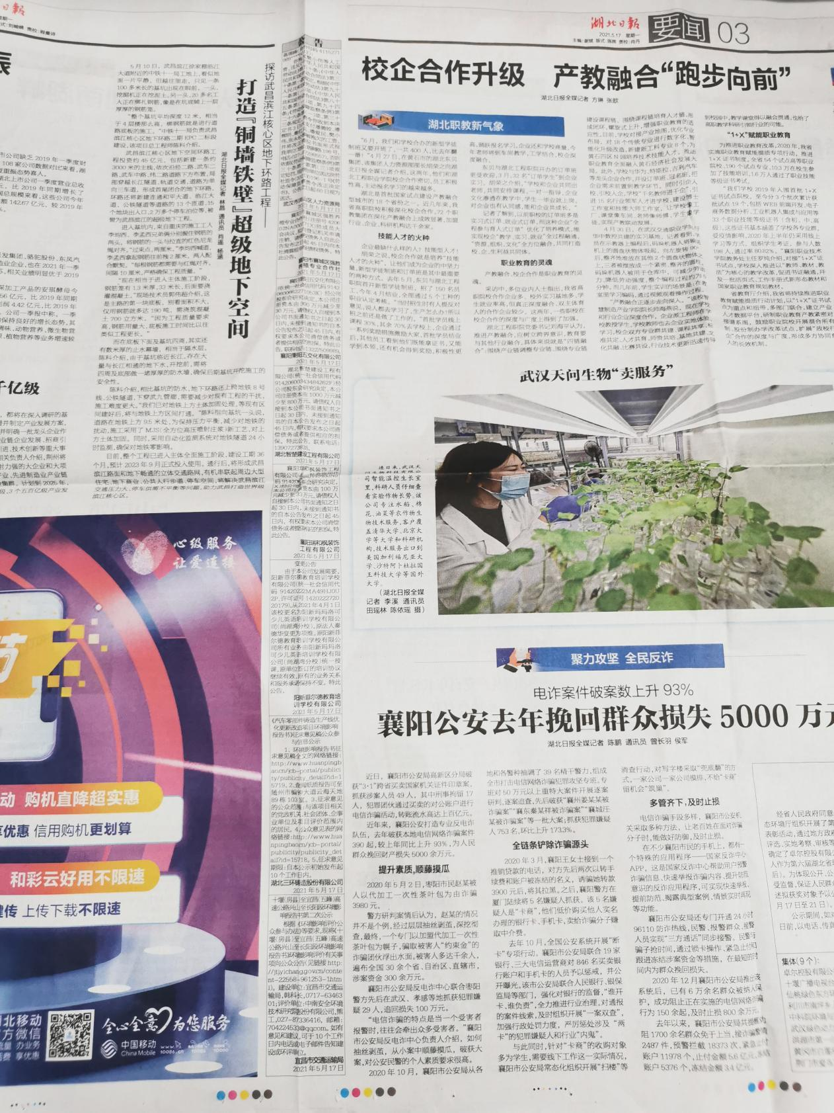
图5 报纸公示

3.4查阅情况
本次公式在建设单位和评价单位均设置有纸档《十堰（房县）至宜昌（五峰）高速公路兴山至长阳段工程环境影响报告书》（征求意见稿）查阅点。
截止2021年11月30日，无公众前来查阅纸档报告书，全部在网上查阅电子文档。

3.5公众提出意见情况
公示期间未收到任何意见。

4 公众意见处理情况

4.1公众意见概述和分析
本项目环境影响评价信息通过多种途径多次公开公示后，截止2021年11月30日，未收到任何反馈意见。

4.2公众意见的采纳情况
根据公众参与调查结果，本项目环境影响评价信息公示期间未收到其他关于环境保护方面的意见。

4.3公众意见未采纳情况
本次公众参与调查，无公众意见未采纳的情况。
